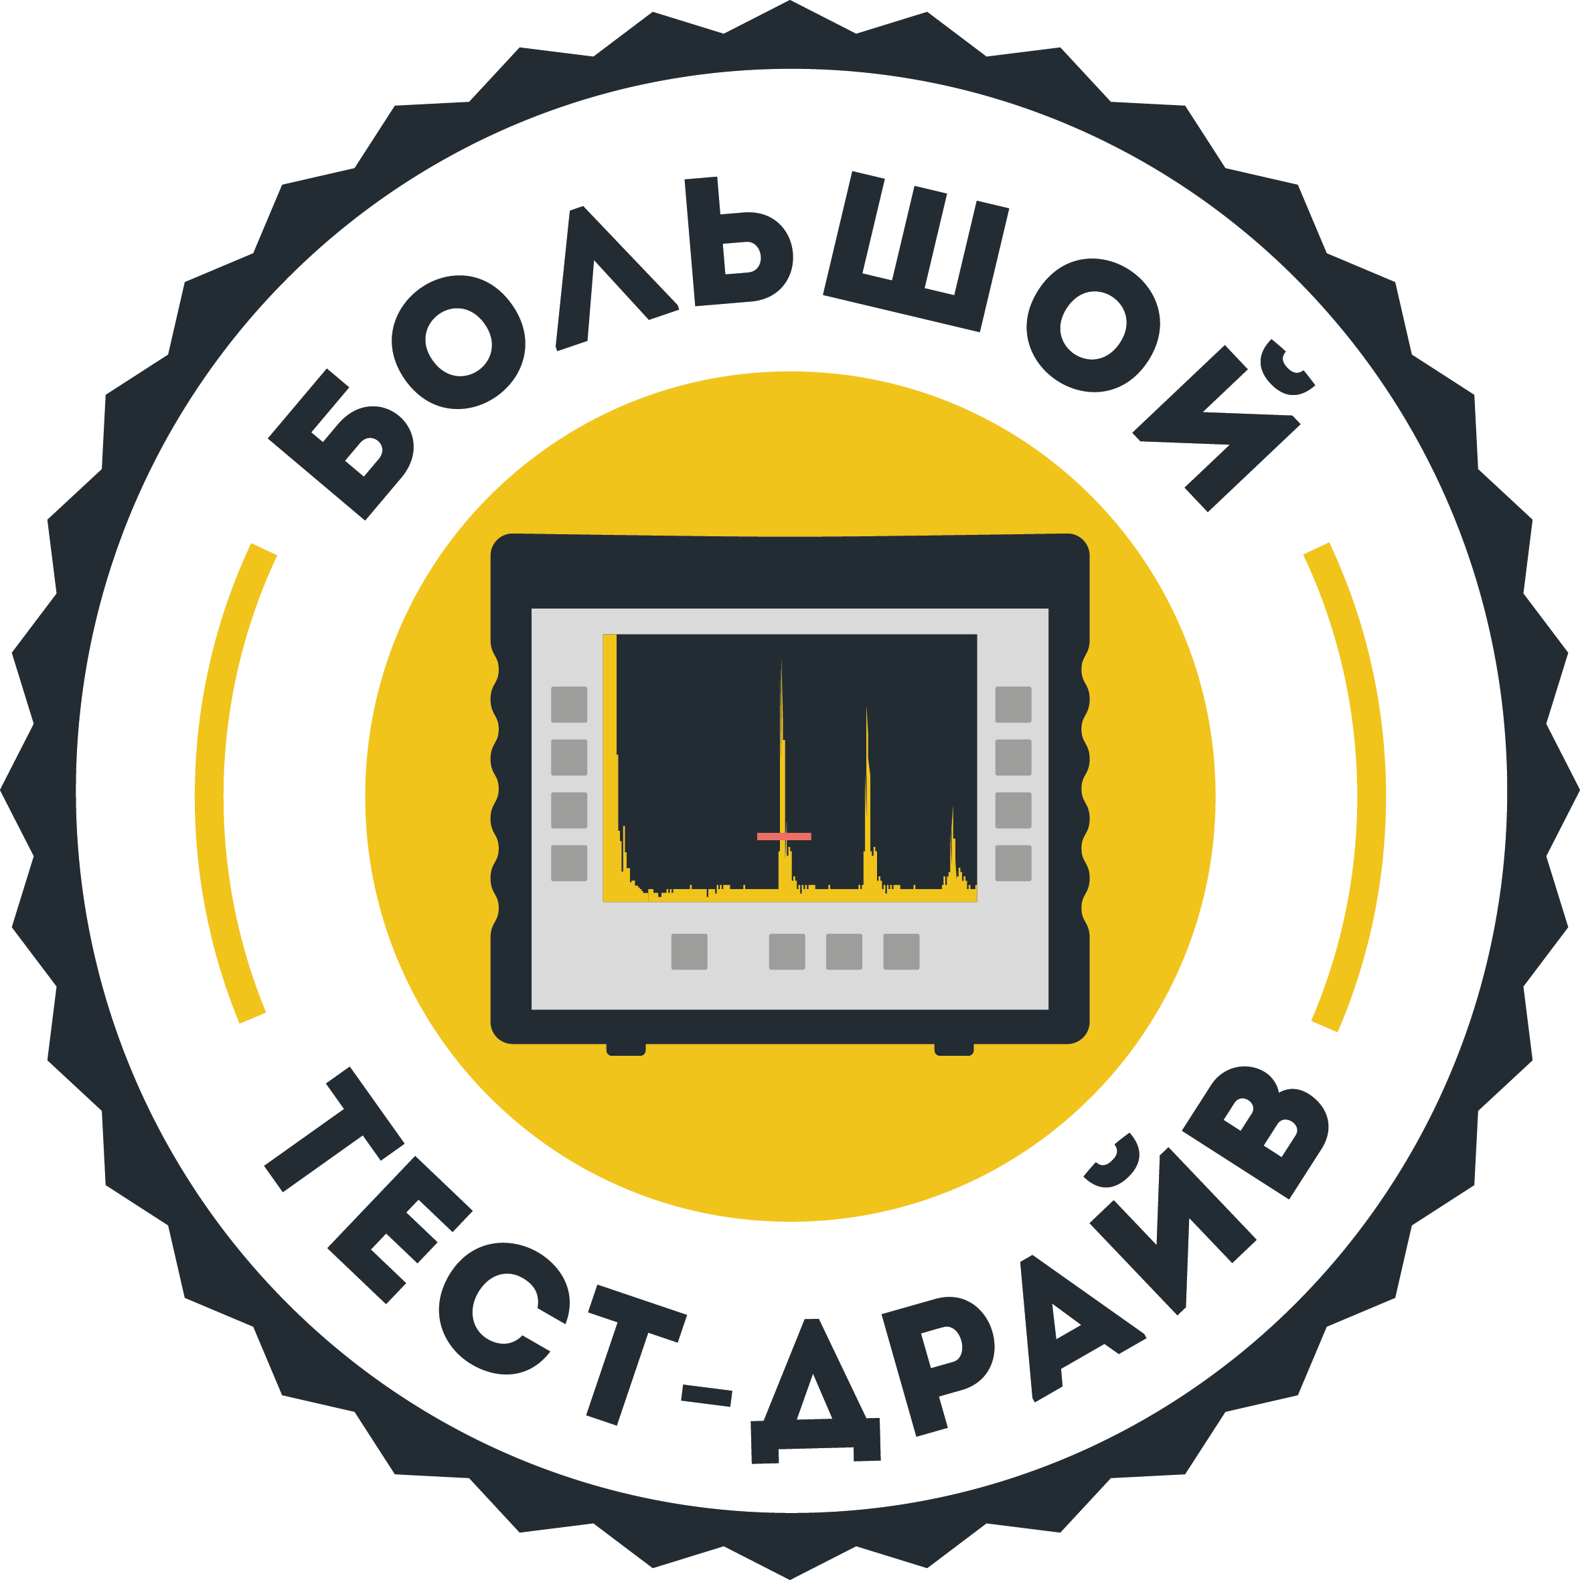
ЗАЯВКА НА УЧАСТИЕ
Интерактивный научно-практический форум Большой Тест-Драйв «GLOBAL FORUM 2022»

Дата проведения: 15 сентября 2022
Начало мероприятия: 10:00 (регистрация с 9:30)
Место проведения: Санкт-Петербург, ул. Лодейнопольская, д.5, (ПетроКонгресс)
Организатор: ЕЦНК (ООО «Единый Центр Неразрушающего Контроля»)

Данные о компании-участнике

Название компании:
ФИО участника мероприятия:
Должность:
Личный телефон:
E-mail:

Оцените, пожалуйста, по 5-бальной шкале Ваш личный интерес к основным темам, которые будут освещены в ходе мероприятия. 5 баллов - «Очень интересно», 1 балл - «совершенно не интересно».

Ультразвуковой контроль |  | Метрологическое обеспечение
Ультразвуковая томография |  | Аналитическое оборудование (химический и структурный анализ, лабораторные приборы)
Цифровая радиография |  | Испытательное оборудование
Магнитопорошковый контроль |  | Твердометрия
Контроль в строительстве (бетон) |  | Видеоэндоскопы
Капиллярный контроль |  | Цифровизация лаборатории НК
Интересно участие в Выездном заседании Петербургского научно-практического семинара по НК. Клуб профессионалов НК "ГУРВИЧ-КЛУБ"

Внимание! Кол-во участников ограничено!
Регистрация на мероприятие осуществляется до 10 сентября 2022 г.
Заполненные заявки просьба отправлять по адресу: info@bigtestdrive.com

Контактные лица:
Екатерина Усманова, Мария Романова +7 981 125 98 20, +7 (812) 640 40 13
Подробная программа мероприятия: bigtestdrive.com

